Arbejdsgangsbeskrivelse for DVIP

En DVIP-stilling – gennem workflowet fra opstart til afslutning
De røde pile viser den mest almindelige vej igennem workflowet. De stiplede linier viser, at her sker der en automatisk opgaveopdatering - dsv. at systemet automatisk laver en opgaveopdatering, så status skifter til næste status.
Workflowet er delt op i fem faser: Opslag, Udvalg, Bedømmelse, Udvælgelse og Afslutning.

Opslagsfasen
Når man opretter en ny stilling, så starter den automatisk op i status 00 Opstart/validering af opslag.
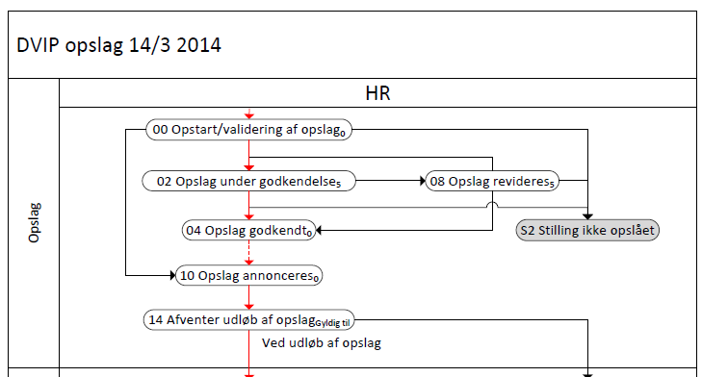

00 Opstart/validering af opslag
Opslagstekst modtages på email eller via Lederportalen . Nyt stillingsopslag oprettes og opslagsteksten sættes ind stillingskabelonen og alle yderligere oplysninger tilføjes.
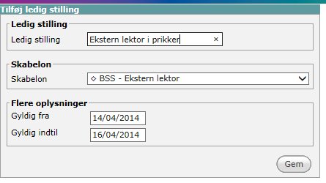

- Klik på Ledige stillinger i menuen til venstre
- Klik på fanebladet Tilføj ledige stillinger.
- I feltet Ledig stilling udfyldes stillingstypen
- I feltet Account – hvilket institut/afdeling vedrører den ledige stilling - klik på boxen med de 3 prikker
- Vælg relevant enhed (account) i pop-up vinduet og tryk vælg
- I feltet Skabelon vælges i rullegardinet relevant stillingstype.
- Under feltet Flere oplysninger klik i feltet Gyldig fra og vælg dags dato i kalenderbilledet (klik på den ønskede dato). Det samme gøres i feltet Gyldig indtil - hvor der vælges dato for ansøgningsfrist
- Tryk Gem.

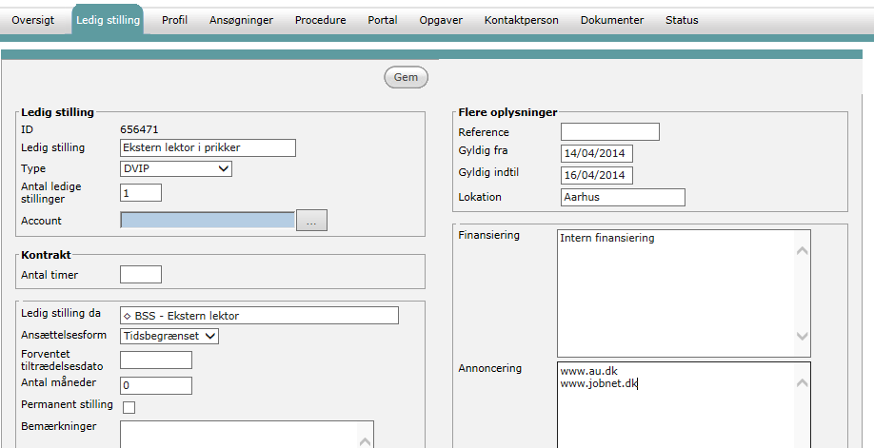

- Klik på fanebladet Ledig stilling (rød box).
- Stillingstitlen i feltet ledig stilling (blå box) er den engelske titel i feltet ledig stilling da (grøn box) skrives den danske titel
BSS: Husk at tilføje stillingens ID nummer tilslut i både den danske og engelske stillingstitel
- Check antal ledige stillinger.
- Vælg ansættelsesform (rullegardin).
- Udfyld forventet tiltrædelsesdato (i kalenderbilledet).
- Udfyld antal måneder (kun ved tidsbegrænsede ansættelser).
- Klik af i boksen permanent stilling hvis det er en varig stilling. (Flueben vil være markeret på forhånd ved lektor og professorstillinger).
- Check feltet Location Aarhus er default.
- I feltet Finansiering skrives om der er tale om intern finansiering eller ekstern bevilling
- I feltet Annoncering angives i hvilke medier stillingen skal annonceres i
- Klik herefter Gem.

Vælg fanebladet ”Kontaktperson” for at tilføje kontaktpersoner til stillingen

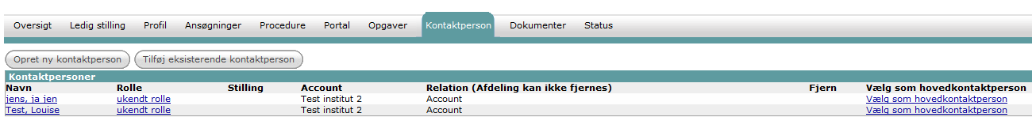
- Vælg fanebladet Kontaktperson
- Vælg Tilføj eksisterende kontaktperson (rød box)
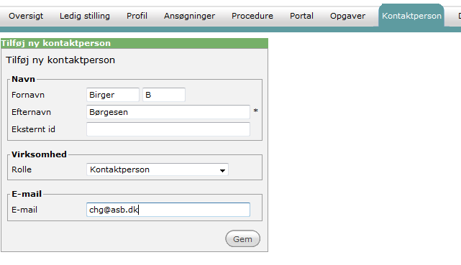
HVIS OG KUN HVIS en kontaktperson ikke findes under fanebladet Kontaktperson oprettes vedkommende som en ny kontaktperson 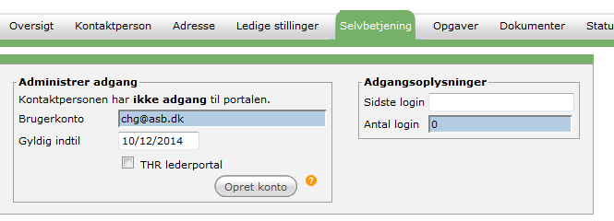
- Under fanebladet Selvbetjening tildeles adgang til Lederportalen (blå boble)
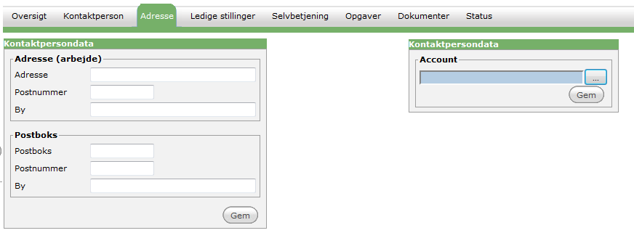
- Under fanebladet Adresse vælges Account i menuen (klik på den lille box med 3 prikker) og det skal altid være specifik adgang (f.eks. • ST - specifik adgang)
Indsættelse af opslagstekst

- Klik på fanebladet Portal
- I højre kolonne er der fire boxe:
  - Engelsk, kort (Appetizer)
  - Engelsk, lang (Beskrivelse)
  - Dansk, kort (Uddannelse)
  - Dansk, lang (Erfaring)
- I Engelsk, lang og Dansk, lang indsættes henholdsvis den fulde engelske og danske tekst. Hvis opslaget kun findes på ét sprog skal teksten sættes ind i både den danske og engelske box, for at opslaget vil kunne ses på AU’s website både på den danske og engelske side med ledige stillinger. Boxen Dansk, kort indsættes tekst der skal publiceres i trykte medier. Teksten fra denne box trækkes ind i en mail til Signatur (AU’s annonceringsbureau) der sørger for annonceringen.

- Klik på Source (rød boble) inden opslagsteksten kopieres ind fra Word, når teksten er sat ind klikkes igen på Source, og det er nu muligt at redigere og formatere teksten.

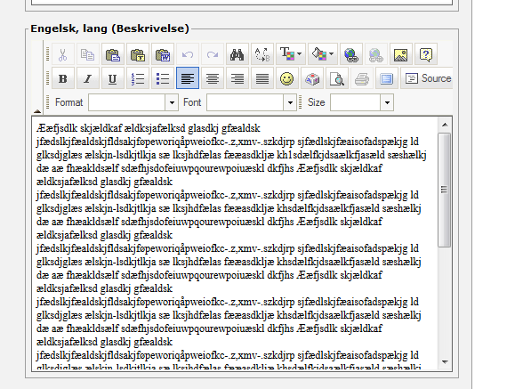

- I skærmbilledets venstre kolonne Status on portal(s) markeres hvilke af AU’s jobsider (TAP, VIP, D-VIP etc) stillingen skal offentliggøres på – klik på eksempel for at se om opsætningen ser ordentlig ud.
Du må først offentliggøre opslaget når det er godkendt
- Gå til fanebladet Oversigt og ned til Åbne opgaver for at opdatere status på stillingen
- Klik på opgaveopdatering (rød boble)
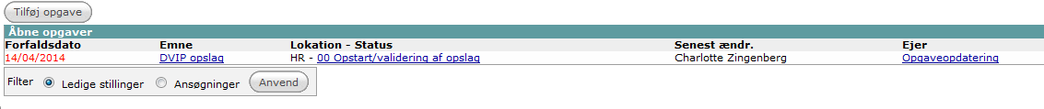
- Du kommer nu til en oversigtsside, hvor du kan checke de oplysninger du har lagt ind på stillingen. Klik Gem, hvis alt er i orden.
- Skærmbilledet er en oversigt over nuværende, og kommende status. I venstre side den nuværende status, og i højre mulighed for at vælge den næste status.
- Klik på Status i højre side under næste status (rød boble). Der kommer en drop-down menu med næste mulige status’er
BSS: ved stillingsopslag på DVIP niveau skal opslaget godkendes af institutleder.

02 Opslag under godkendelse/04 Opslag godkendt/08 Opslag revideres
- Vælg status 02 Opslag under godkendelse
- Indsæt forfaldsdato (default 5 arbejdsdage) så opgaven kommer frem i den dags opgave liste. På den måde glemmer du ikke at du venter på en godkendelse.
- Under email (grøn boble) vælges den email man ønsker at sende – 02 Godkendelse af opslag – da

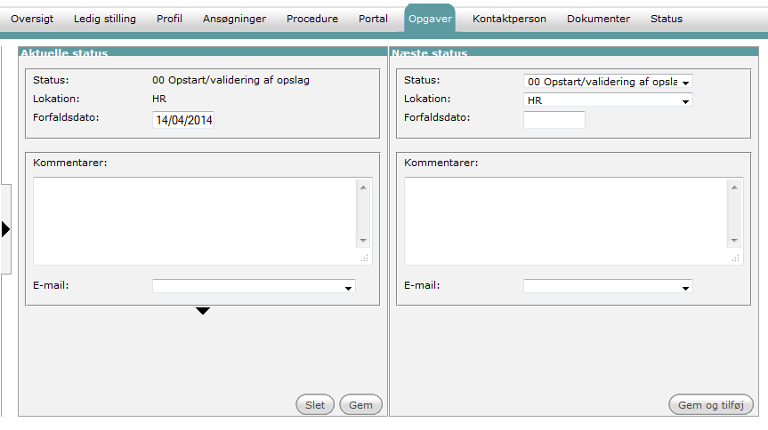
- Klik Gem og tilføj og emailen genereres automatisk.
- Check emailen igennem inden der trykkes send. Der sendes email til den/de der skal godkende at stillingen slås op.
- Når stillingen er godkendt (email modtages i indbakken i PeopleXS og tilknyttes stillingen)
- Status opdateres – gå til fanebladet Oversigt og ned til Åbne opgaver, og klik på Statusopdatering.
- Status ændres til 04 Opslag godkendt - Når man vælger status Opslag godkendt laver systemet automatisk en opgaveopdatering fra 04 Opslag godkendt til status 10 Opslag annonceres.

S2 Stilling ikke opslået
Såfremt der ikke fås godkendelse til at opslå stillingen skiftes til status S2 Stilling ikke opslået
(faneblad Oversigt, Åbne opgaver, Statusopdatering)
Dette er en slutstatus (bemærk at status starter med S), som gør at den ledige stilling arkiveres.

10 Opslag annonceres
- Gå til fanebladet Portal
- Skærmbilledets venstre kolonne Status on portal(s) – her markeres hvilke af AU’s jobsider (TAP, VIP, D-VIP etc) stillingen skal offentliggøres på (dette afhænger af stillingskategorien)
- Klik offentliggør – der vil nu gå en time inden stillingsopslaget kan ses på AU’s website.
- Email 14 Info om opslag: Kontaktperson – da sendes til hovedkontaktpersonen typisk institutlederen med oplysning om at opslaget nu annonceres og med link til Lederportalen.Nu skal den øvrige annoncering ske
- Gå til Oversigt – Åbne opgaver – Statusopdatering, så kommer følgende skærmbillede, hvor man i venstre side under Aktuelle status kan sende email (grøn boble) til Signatur, med oplysninger om, hvor der skal annonceres. Læs email inden du sender den.
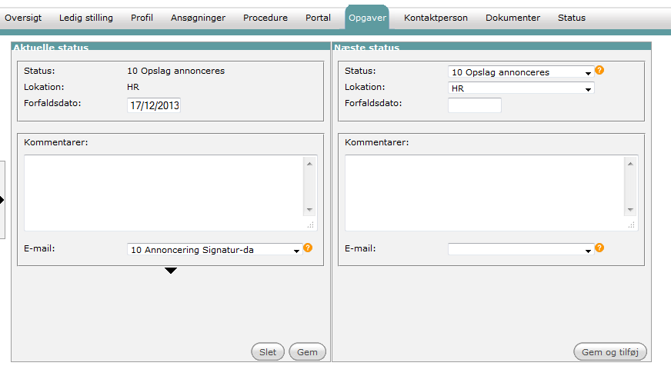
- Når emailen er sendt skal status opdateres
- Gå til Oversigt – Åbne opgaver – Statusopdatering
- Klik på Status i højre side af skærmbilledet (rød boble) og vælge status 14 Afventer udløb af opslag.

14 Afventer udløb af opslag
Når deadline på den ledige stilling er passeret, så laver systemet igen automatisk en opgaveopdatering fra ”14 Afventer udløb af opslag” til status ”20 Bedøm. udv. nedsættes”. Status 14 er samtidig også sidste del af opslagsfasen

Udvalgsfasen
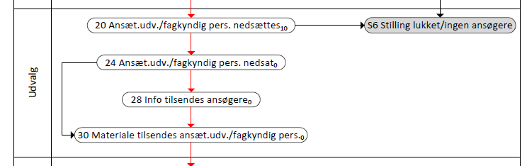

S6 Stilling lukket/ingen ansøgere
Såfremt der ikke er modtaget nogen ansøgninger til stillingen, og lederen har besluttet, at den ikke skal genopslås, skiftes til status S6 Stilling lukket/ingen ansøgere
(faneblad Oversigt, Åbne opgaver, Statusopdatering)
Dette er en slutstatus, hvor den ledige stilling arkiveres.

20 Bedøm. udvalg nedsættes
Når ansøgningsfristen er overskredet gennemgås listen af ansøgere (kandidater) for at finde eventuelle dobbeltansøgninger.
- Under fanebladet Ansøgninger markeres (rød box) alle ansøgere og drop down menuen Handling (grøn box) vælges Send til kandidater til kontaktperson
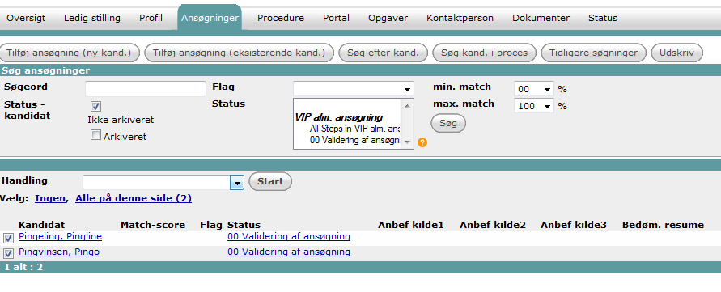
- Klik på Start
- Der fremkommer nu en lang liste med email skabeloner.
Vælg nr. 20 Nedsæt. Bedøm.udv – stillingstype – klik Vælg
- Denne mail sendes til hovedkontaktpersonen typisk institutlederen, med anmodning om at der fremsendes forslag til bedømmelsesudvalg.
- Emailen dannes – nederst på skærmbilledet ses de vedhæftede dokumenter fra alle ansøgningerne. Klik fluebenet Vælg alle/ingen fra så dokumenterne ikke medsendes. Institutlederen kan se dem ved at klikke på ansøgerens navn i email, herved bliver email meget lettere at sende.
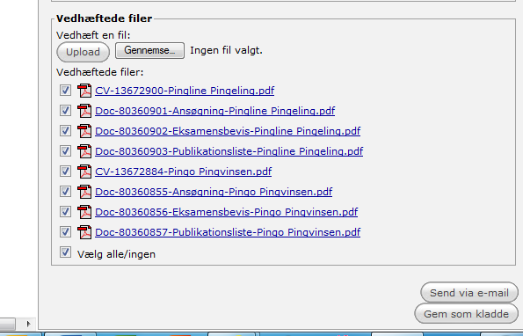

Check emailen inden den sendes.
Institutlederen udfylder emailens formular med forslag til bedømmelsesudvalg, og klikker Send. Forslaget registreres automatisk på stillingen i fanebladet ”Ledig Stilling”.

24 Ansæt.udv./fagkyndig pers. nedsat
Når der modtages mail med godkendelse af bedømmelsesudvalg, vedhæftes denne på stillingen og der opdaters til næste status ”28 Info til ansøgere”

28 Info til ansøgere
Der udsendes nu massemail ud til alle ansøgere, hvori informationer omansættelsesudvalg/fagkyndig person findes.

30 Materiale tilsendes ansæt.udv./fagkyndig pers.
Ansøgningsmaterialet sendes til ansæt.udv./fagkyndig pers. Dette sker via hhv. én massemail til formanden samt én massemail til de resterende medlemmer af udvalget. Forskellen på de to mailskabeloner er, at formanden modtager yderligere instruktioner omkring udvalgets arbejde, idet formanden er ansvarlig for at udvalget udfærdiger bedømmelserne.
- Vælg fanebladet og klik alle ansøgere af
- Vælg i drop-down menuen ”send til kontaktpersoner”
- vælg email skabelon 30 Mat. bedøm.udv. alm.opslag: formand-da
- send den og send dernæst 30 Mat. bedøm.udv. alm.opslag: øvrige-da

Bedømmelsesfasen
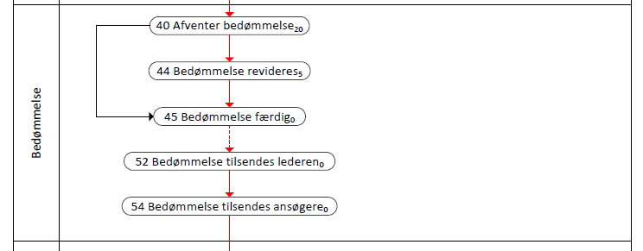

40 Afventer bedømmelse
Når materialet er sendt til hhv. formand samt medlemmer, opdateres status til denne og der sættes en udløbsdato (se billede nedenfor) ud fra den angivne deadline på stillingen (kan findes i fanebladet ”Stilling” hvis i tvivl. Når deadline er nået, vil der komme en opgave i din opgaveliste.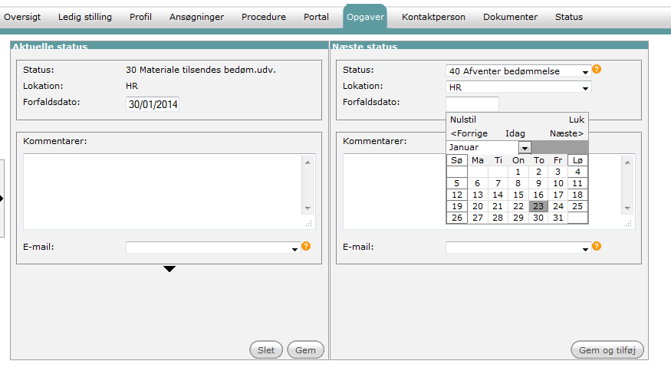

45 Bedømmelse færdig
Bedømmelserne er indtastet i systemet og formanden har givet besked om, at bedømmelserne er klar. Mailen til stillingen og status opdateres.

52 Bedømmelse tilsendes lederen
De godkendte bedømmelser tilsendes den ansættende leder (såfremt vedkommende ikke har fået disse tidligere i processen) samt bedes vælge en eller flere kandidater til samtale eller ansættelse.

54 Bedømmelse tilsendes ansøgere
Den enkelte ansøger tilsendes sin godkendte ansøgning via massemail. Såfremt der skulle komme indsigelser fra en eller flere ansøgere, håndteres disse ud fra det enkelte hovedområdes guidelines.

Udvælgelsesfasen
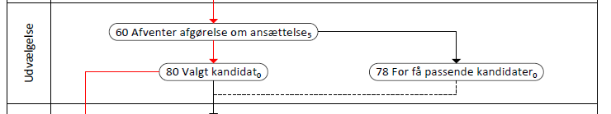

60 Afventer afgørelse om ansættelse
Når bedømmelserne er udsendt til leder samt kandidater, sættes denne status som reminder på, at man afventer en afgørelse fra leder omkring valg af kandidat eller afholdelse af samtaler. Man kan tilføje en opfølgningsdato, således at der vil tilgå en opgave når opfølgningsdatoen er nået.

80 Valgt kandidat
Såfremt man vælger ikke at afholde samtaler men udvælger en kandidat direkte, opdateres status til denne.

78 For få passende kandidater
Såfremt der modtages besked om, at ansættende leder mener, at der er for få passende kandidater, efterspørges den videre proces hos lederen (stilling besættes ikke eller genopslag).

Afslutningsfasen
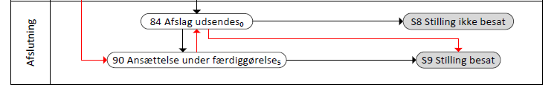

84 Afslag udsendes
Der sendes nu afslag via standardskabelon til de ansøgere, der ikke tilbydes stillingen. Såfremt der er ansøgere, der har været til samtale, kan emailen med fordel rettes til, således at den tilpasses til situationen, normalt vil institutlederen dog have givet en mundtlig tilbagemelding til de kandidater, der har været til samtale.
BSS: aftal med instituttet hvornår afslag udsendes, i nogle tilfælde ønsker instituttet at der ikke sendes afslag ud før en kontrakt er i hus.

S8 Stilling ikke besat
Hvis tilfældet skulle være, at man har for få passende kandidater (eller ingen kvalificerede) – og stillingen samtidig ikke skal genopslås – opdateres status til ”S8 Stilling ikke besat”. At status starter med ”S” betyder, at der er tale om en slutstatus, hvilket gør, at når man gemmer denne status bliver stillingen lagt på arkiv. Historikken omkring stillingen kan findes på arkivet, såfremt det skulle blive nødvendigt. Det er endvidere også muligt at hente stillinger og gøre dem aktive igen (f.eks. hvis man alligevel beslutter, at den skal genopslås).

90 Ansættelse under færdiggørelse
Når der er valgt en kandidat og man er i gang med ansættelsesprocessen (bl.a. lønforhandling med Tillidsrepræsentanten) kan man med fordel benytte denne status som indikation på, at ansættelsen ikke er helt på plads endnu.

S9 Stilling besat
Når ansættelsesbevis er færdiggjort samt underskrevet/modtaget af kandidaten, opdateres status til ”S9 Stilling besat”. Som nævnt tidligere, indikerer ”S” at dette er en slutdato og stillingen lægges automatisk på arkiv.

